ДАН ДРЖАВНОСТИ – СРЕТЕЊЕ
Дан државности Србије је државни празник који се празнује 15. и 16. фебруара.
Тај дан је пресудан за историју српског народа јер је тог дана Карађорђе Петровић подигао у Орашцу 1804. године Први српски устанак.
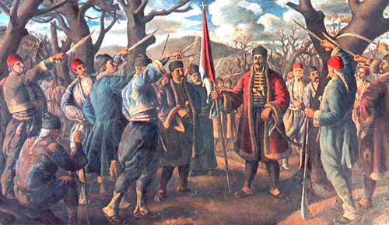
На Сретење је 1835. године у Крагујевцу проглашен и први устав Кнежевине Србије, познат као Сретењски устав. Зато Србија на овај дан слави дан државности.
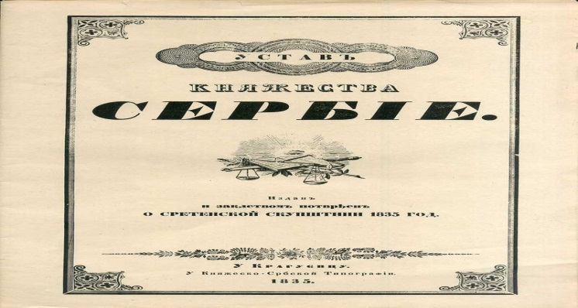
На овај дан је и велики црквени празник Сретење Господње. То је слава која је веома честа у српском народу. Сретење се увек слави 40. дан од Божића. Овај празник представља дан када је Богородица први пут увела у храм новорођеног Христа да га посвети Богу.
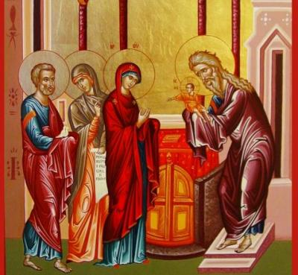
1. Ког датума се слави државни празник Србије?_____________________________________
2. Који догађај се догодио на овај датум 1804. године?_____________________________________
3. Шта се десило у Крагујевцу 1835. године такође на овај датум?
____________________________________________
4. Који црквени празник се слави на овај датум?
_________________________________________

ДАН ДРЖАВНОСТИ – СРЕТЕЊЕ
Дан државности Србије је државни празник који се празнује 15. и 16. фебруара.
Тај дан је пресудан за историју српског народа јер је тог дана Карађорђе Петровић подигао у Орашцу 1804. године Први српски устанак.
На Сретење је 1835. године у Крагујевцу проглашен и први устав Кнежевине Србије, познат као Сретењски устав. Зато Србија на овај дан слави дан државности.
На овај дан је и велики црквени празник Сретење Господње. То је слава која је веома честа у српском народу. Сретење се увек слави 40. дан од Божића. Овај празник представља дан када је Богородица први пут увела у храм новорођеног Христа да га посвети Богу.
1. Ког датума се слави државни празник Србије?__________________________________
2. Који догађај се догодио на овај датум 1804. године?__________________________________
3. Шта се десило у Крагујевцу 1835. године такође на овај датум?
____________________________________________
4. Који црквени празник се слави на овај датум?
____________________________________________

